Сведения о библиотечном фонде

Информационное и библиотечное обслуживание студентов и преподавательского состава Колледжа осуществляет библиотека Колледжа. Библиотека является структурным подразделением колледжа, которое обеспечивает информацией учебный и воспитательный процессы. Ее деятельность организована в соответствии с образовательным процессом и имеет все возможности, чтобы внести значительный вклад в улучшение качества подготовки специалистов.
Одной из постоянных и главных задач библиотеки является комплектование фондов учебной, методической, справочной, художественной литературы. Формирование фонда осуществляется с учетом профиля образовательных программ и требований ФГОС в тесном сотрудничестве с предметно-цикловыми комиссиями.
Библиотека колледжа обеспечивает студентов основной учебной и учебно-методической литературой, учебными пособиями, официальными, нормативными и периодическими изданиями.
Общее состояние библиотеки удовлетворительное. Площадь библиотеки составляет 34,7 кв.м.. Структура библиотеки состоит из 2х абонементов.

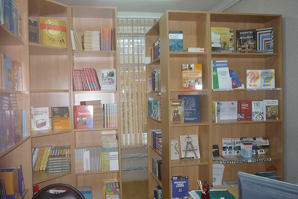

Единый фонд библиотеки формируется в соответствии с учебными планами и программами, картотекой книгообеспеченности образовательного процесса и информационными запросами преподавателей и студентов.
Библиотека Колледжа полностью оснащена обязательной учебной, справочной, методической и художественной литературой. Учебники и учебные пособия соответствуют Федеральному перечню учебников, рекомендуемых (допущенных) к использованию в образовательном процессе в образовательных учреждениях, реализующих программы среднего профессионального образования. Годы выпуска учебной литературы соответствуют лицензионным требованиям (основная литература (базовая часть) - срок выпуска не позднее 5 лет, остальная – не позднее 10 лет).
Общий книжный фонд библиотеки (учебная, научная и художественная литература) составляет 11902 экз., из них:
- учебная и учебно-методическая литература – 11502экз.;
- художественная 400 экз.;
По общеобразовательным предметам фонд библиотеки составляет - 1180 экз., по специальным предметам - 5637, методической литературы - 5085.
На данный период учебная литература составляет 96% от всего библиотечного фонда.

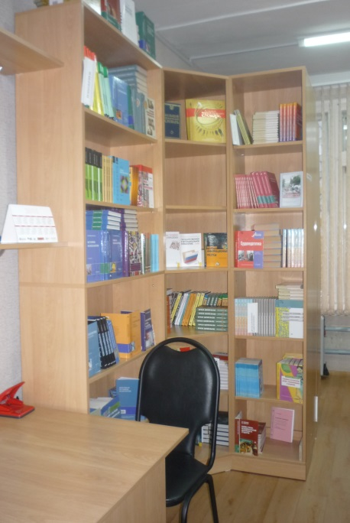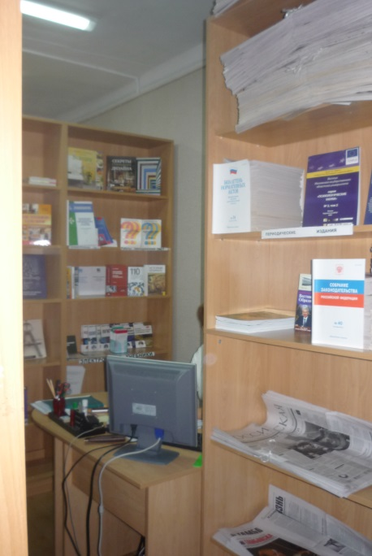
Книжный фонд библиотеки систематизируется по отраслям знаний, целевому и читательскому назначению расположен в соответствии с библиотечно-библиографической классификацией (ББК).
Требования предъявляемые, к современному обучению предполагают обращение к целому спектру информационных ресурсов. Библиотека создает и поддерживает в актуальном состоянии собственные библиографические базы данных.
Обеспеченность базовыми учебниками в расчете на одного обучаемого составляет:
а) по общеобразовательным предметам – 8,3
б) по спецпредметампо аккредитуемым специальностям (по каждой программе CПО):
- Дизайн (по отраслям) – 30,0;
- Право и организация социального обеспечения- 33,3

Книжный фонд по реализуемым направлениям составляет:

№ п/п | Уровень, ступень образования, видобразовательной программы (основная /дополнительная), направление подготовки,специальность, профессия | Объем фонда учебной и учебно-методической литературы |  | Количество  экземпляров  литературы  наодного  обучающегося,  воспитанника
 |  | Количество наимено-ваний | Количество экземпляров
1 | 2 | 3 | 4 | 5
1. | Основная образовательная программа среднего профессионального образования по специальности  030912 (030504) Право и организация социального обеспечения (базовый уровень) | 192 | 3129 | 53,9
4. | Основная образовательная программа среднего профессионального образования по специальности  072501 (070602) Дизайн (по отраслям) (базовый и повышенный уровни) | 220 | 3047 | 46,2
13. | Общеобразовательная подготовка | 21 | 266 | 8,3
Обеспеченность обязательной учебно-методической литературой по аккредитуемым специальностям составляет 1,19, в том числе по специальностям (средний балл):
030504 Право и организация социального обеспечения– 1,23;
070602 Дизайн (по отраслям) – 1,16;
Книжный фонд по блокам дисциплин составляет:
- по общеобразовательной программе среднего (полного) общего образования обеспеченность обязательной литературой на одного студента составляет – 0,55;
- по общим гуманитарным и социально-экономическим дисциплинам – 1,87;
- по математическим и общим естественнонаучным дисциплинам – 2,08;
- по общепрофессиональным дисциплинам – 1,36;
- по специальным дисциплинам – 0,63.

Сводные показатели укомплектованности учебно-методической литературы по циклам учебных дисциплин, в том числе обязательной

Блоки учебных дисциплин |  | Количество экземпляров | Количество  на 1 студента | Уровень соответствия
ОО |  | 266 | 0,55 | Соответствует
ОГСЭ |  | 2242 | 1,87 | Соответствует
ЕН |  | 748 | 2,08 | Соответствует
ОПД | 030504 | 915 | 1,36 | Соответствует
 | 070602 | 838 | 1,73
СД | 030504 | 530 | 0,61 | Соответствует
 | 070602 | 451 | 0,64

Объем фонда основной учебной литературы с грифом Министерства образования и других федеральных органов исполнительной власти РФ составляет по количеству 80% от всего информационного фонда.
Объем фонда учебной литературы по аккредитуемым специальностям составляет 5990 экз. (52%), в том числе вышедшей за последние 5 лет –3919 экз., что составляет 57%.
В соответствии с заключенным договором № 155-08/12 от 31.08.2012г. «Об оказании информационных услуг» сотрудники и студенты колледжа пользуются услугами электронной библиотеки «Университетская библиотека онлайн»: http://www.biblioclub.ru/.
«Университетской библиотеке онлайн» предоставляет возможность:
- просматривать материалы библиотеки;
- загружать (копировать) файлы книг;
- составлять отзывы на книги;
- заказывать услуги, предоставляемые «Университетской библиотекой онлайн».
Библиотека тесно сотрудничает с методическим кабинетом колледжа. Преподавателями ОУ создаются методические пособия, рекомендации, которые используются студентами при подготовке рефератов, практических, семинарских занятий, курсовых и дипломных проектов.

